光伏逆变器特有功能测试知多少？
来源：EEFOCUS
随着新能源观念的普及，光伏发电的应用越来越广。光伏逆变器是光伏发电系统的重要组成部分，与其相关的业界标准亦在不断的设立与完善，尤其是针对其一些特有功能提出了测试要求。本文将会为大家介绍这些特有功能及如何对其进行测量的。
光伏逆变器是什么
逆变器是一种将直流电转换成交流电的设备，其应用范围十分宽广。而光伏逆变器，则是针对光伏发电系统而设计的一种特种逆变器。
光伏发电的核心是利用光伏组件（就是人们常说的太阳能电池板）将太阳能转化为电能，但由于光伏组件只能生成直流电，且大小与阳光强度有关，难以直接利用，因此需要将这种直流电通过光伏逆变器转换成我们常用的交流电，方便电力的传输与利用。
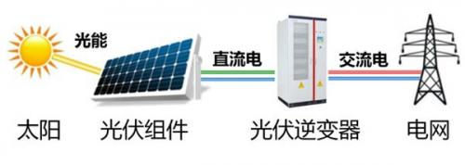
图1 1太阳能发电系统原理
光伏逆变器与普通逆变器的区别
既然光伏逆变器的作用是把直流电转换成交流电，那么可否用普通逆变器替代使用？答案自然是否定的。术业有专攻，光伏逆变器与普通逆变器相比，区别体现在其具备最大功率点跟踪（MPPT）功能与针对电网安全的低电压穿越能力。
寻求输入功率最大化：MPPT
正如光伏发电原理中所提到的，光伏组件的发电能力是随着阳光强度、温度和其他环境因素变化的，在不同日照强度下都存在一个最大功率输出点。光伏逆变器通过MPPT模块，控制自身输入端（即光伏组件输出端）的工作电压大小，使得光伏组件工作在最大功率点输出状态下，实现光伏逆变器的最大功率输入，提高阳光的利用率。
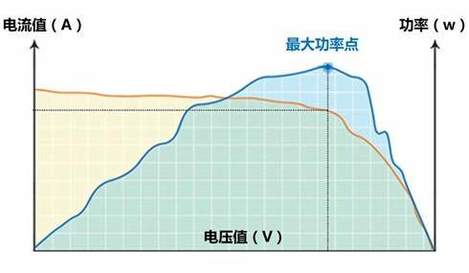
图1 2最大功率点跟踪
MPPT效率评估专家：PA功率分析仪
过去测试人员在进行MPPT效率评估时，需要先用功率分析仪测试出一段时间内的光伏逆变器输入功率的积分，然后再通过公式人手计算出MPPT效率，测试效率低下。
PA6000功率分析仪具备动态与静态MPPT效率测量功能，在积分模式下可实现MPPT效率的高精度自动测量，直接显示效率测量结果，节省了人工处理数据的时间。
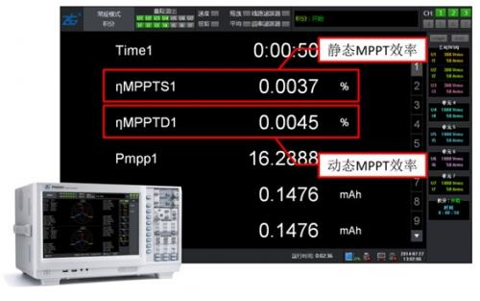
图1 3 PA6000功率分析仪-MPPT效率测试
电网稳定的卫士：低电压穿越能力
任何并网型的光伏逆变器，都必须具备低电压穿越能力。这意味着，当电网电压异常跌落时，光伏逆变器能在一定时间内保持对电网供电，保持与电网的连接，支撑电网电压并输出无功功率，避免电网持续跌落造成电网供电瘫痪。
低电压穿越自动化测试：测试管理软件PAM
PA6000功率分析仪独有10ms的数据刷新率，可对工频电压进行半波分析，是行业内唯一能实现真实低电压穿越测试的功率分析仪。
传统的低电压穿越测试步骤繁琐，需要人工记录大量数据和计算，十分耗时。PA功率分析仪标配的PC端测试管理软件PAM首创低电压穿越自动测试功能，符合NB/T 32004-2013标准的测试要求，完美实现整个测试的自动化数据记录，并可快速导出标准报表，大幅提高了测试的效率。
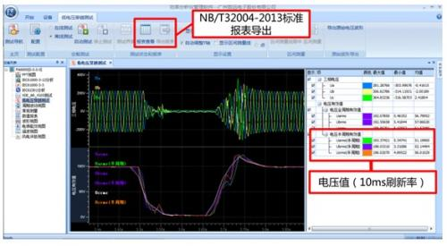
图1 4PAM软件低电压穿越自动测试界面

